Диагностические материалы для учащихся 8-х классов

КОМПЛЕКСНАЯ РАБОТА

Инструкция для учащихся

На выполнение работы отводится 60 минут
В работе Вам встретятся разные задания. В одних заданиях необходимо выбрать правильный ответ, в других надо записать краткий ответ и объяснение этого ответа. Внимательно читайте задания!
Одни задания покажутся Вам лёгкими, другие трудными. Если Вы не знаете, как выполнить задание, пропустите его и переходите к следующему. Если останется время, Вы можете ещё раз попробовать выполнить пропущенные задания.
Если Вы ошиблись и хотите исправить свой ответ, то зачеркните его и запишите тот ответ, который считаете верным.
Желаем успеха!

ЗАДАЧА № 1.
Прочитайте текст, составленный на основе фрагмента повести А.Г. Алексина «Безумная Евдокия» (1975г.), и выполните задания.
Текст 1
– Говорят, что самые опасные недруги – это бывшие друзья, – сказала маме и мне Оля. – Я убедилась, что это так. Помолчала и добавила:
– О ком я говорю, спроси. И я отвечу: о Люси!
Люсю Катунину она называла на французский манер: Люси. "Как в доме Ростовых! – пояснила Оленька. – Или Болконских".
Люся упорно предрекала нашей дочери судьбу Леонардо да Винчи. Несмотря на сопротивление Оленьки, она таскала за ней огромную папку с рисунками, даже готовила краски и мыла кисточки. Какая женщина устоит перед таким обожанием? Оленька стала дружить с Люси. Хотя времени на дружбу у нее было мало.
Да и у Люси его было не очень много. Люсина мама в течение долгих лет не поднималась с постели. За ней ухаживала незамужняя Люсина тетка, сестра отца. Но Люся то и дело звонила домой – даже когда была в школе или у нас в гостях.
Стремясь доставить матери радость, она восклицала:
– Если б ты видела фигуру спящего льва, которую вылепила Оля! Я весь вечер говорю шепотом: вдруг он проснется?
Часто она забирала Олины работы, чтобы показать маме. И взяла слово, что, когда мама поднимется (а на это появилась надежда!), Оля нарисует ее портрет.
Люся и сама потихоньку рисовала. Но мы видели только ее заголовки в школьном юмористическом журнале, который по ироничному предложению Оли носил название «Детский лепет».
Неожиданно все изменилось. Первые тучи появились в тот день, когда в художественной школе организовали встречу со знаменитым мастером живописи. Люся высоко чтила этого мастера. Но чтили его и все остальные, поэтому школьный зал был переполнен.
– Я не нашла для Люси места в зале, – рассказывала в тот вечер Оля. – У дверей стояли церберы. А она обиделась... И за что?! Академик живописи рисует гораздо лучше, чем говорит. Я сказала ей: "Ты знаешь его работы. Значит, ты с ним знакома. Художник – это его творчество".
– А она? – спросил я.
– Вернула папку с рисунками. Как говорят, «заберите игрушки!».
- И что же дальше?
– Ну и мерси, дорогая Люси! – в рифму пошутила Оленька.
– Друзей труднее найти, чем потерять, – сказала Надюша.
– Раз можно потерять – значит, это не такой уж и друг!
Задание 1 к тексту 1.
Озаглавьте текст. Объясните свой выбор заголовка.
Заголовок: _______________________________________________________________
Аргументация: ____________________________________________________________________________________________________________________________________________________________________________________________________________________________________________________________________________________________________________________________________________________________________________________________________________
Задание 2 к тексту 1.
Почему Оля предложила назвать журнал «Детский лепет»? Обведите номер выбранного Вами ответа.
А) В журнале публиковались незрелые ученические работы.
Б) Она хотела подчеркнуть творческую направленность журнала.
В) Оля иронично относилась к творчеству своих школьных приятелей.
Г) Оля считала, что название школьного журнала должно быть оригинальным.

Задание 3 к тексту 1.
Каким, на Ваш взгляд, является истинное отношение Оленьки к подруге? Обведите номер ответа. Свой выбор подтвердите двумя аргументами из текста, дополнив их своими комментариями.
А) Доверительное, нежное, тёплое
Б) Холодное, надменное, циничное
В) Нейтральное, безразличное, наплевательское
Г) Агрессивное, жестокое, безжалостное
Аргумент 1:________________________________________________________________
______________________________________________________________________________________________________________________________________________________________________________________________________
Комментарии: __________________________________________________________________
______________________________________________________________________________________________________________________________________________________________________________________________________
Аргумент 2:________________________________________________________________
__________________________________________________________________
____________________________________________________________________________________________________________________________________
Комментарии: ________________________________________________________________________________________________________________________________________________________________________________________________________________________________________________________________________

Задание 4 к тексту 1.
Какое из приведённых мини-стихотворений Э. Асадова наиболее точно передаёт основную идею текста?
Обведите номер выбранной миниатюры.
А) Восточная мудрость гласит от века О том, что без принципов проще жить И всё человечество легче любить, Чем рядом конкретного человека. | В) Да, правду люблю я. Но только такую, Которая честно меня восхваляет. А правду, что честно меня критикует, Я честно и искренне отвергаю.
Б) Поссориться просто (чего быстрее), Как с горки скатиться, лишь в сани сесть. А вот помириться куда сложнее, Стократ неприятнее и труднее, Чем снова на гору с санями лезть. | Г) Запомни навек и другим скажи: Хитрость и ложь всё равно откроются. Счастья нельзя построить на лжи, Ведь счастья светлые этажи Только на правде строятся!

ЗАДАЧА 2
Текст 2.
В апреле 2016 года был проведён опрос на тему «Представления о дружбе» среди студентов Липецкого государственного педагогического университета. В нём приняли участие 100 человек. Организаторы опроса выдвинули ряд гипотез о том, каким могут быть представления молодёжи о дружбе. Исходя из этих гипотез, были поставлены задачи.
Гипотеза 1. Большинство студентов считают, что сущность понятия дружбы заключается в искренности отношений и моральной поддержке людей.
Задача 1. Раскрыть сущность понятия дружбы у современных студентов.
Гипотеза 2. Проявление дружбы выражается в получении помощи от другого человека.
Задача 2. Проанализировать мнения студентов о проявлении дружбы.
Гипотеза 3. В современном обществе дружба является ценностью.
Задача 3. Изучить отношение к дружбе как к ценности.
№ | Вопрос анкеты | Варианты ответа | % учащихся, выбравших данный ответ
1. | Что для вас дружба? | Проведение совместного досуга | 16
 |  | - Искренность, честность и взаимопонимание | 40
 |  | - Моральная поддержка человека | 24
 |  | - Совпадение интересов и вкусов людей | 17
 |  | - Не знают значения этого слова | 3
2. | Является ли дружба ценностью в современном обществе? | Да | 79
 |  | - Нет | 13
 |  | - Затруднились с ответом | 8
3. | Много ли у вас настоящих друзей? | Имеют 1 друга | 19
 |  | - Имеют 1 – 2 друзей | 45
 |  | - Имеют 3 – 6 друзей | 3
4. | Нужно ли заботиться о сохранении дружбы? | Да | 67
 |  | - Нет | 33

Задание 1 к тексту 2.
Объясните значение термина «гипотеза», который используется в тексте.
____________________________________________________________________________________________________________________________________

Задание 2 к тексту 2.
Укажите номера вопросов анкеты, которые соответствуют поставленным задачам.
Задаче 1 соответствует вопрос № ____,
задаче 3 соответствует вопрос № ___ .

Задание 3 к тексту 2.
Изучите результаты опроса. Выпишите наиболее распространённый ответ на первый вопрос: __________________________________________________________________
Выпишите наименее популярный ответ на вопрос о количестве настоящих друзей: __________________________________________________________________
Задание 4 к тексту 2.
Представьте распределение ответов на вопрос №4 в виде столбчатой диаграммы:
100%

Задание 5 к тексту 2.
Исходя из полученных результатов опроса сделайте выводы о том, подтвердились или нет выдвинутые гипотезы. Верный ответ подчеркните.

Гипотеза 1 подтвердилась / не подтвердилась
Гипотеза 2 подтвердилась / не подтвердилась
Гипотеза 3 подтвердилась / не подтвердилась
ЗАДАЧА 3
Текст 3
Популяции кроликов и лис живут на изолированной территории. На лис никто не охотится.
Ученые определяли численность популяции кроликов и лис в течении долгого периода времени, и на основе полученных данных построили графики, представленные ниже.

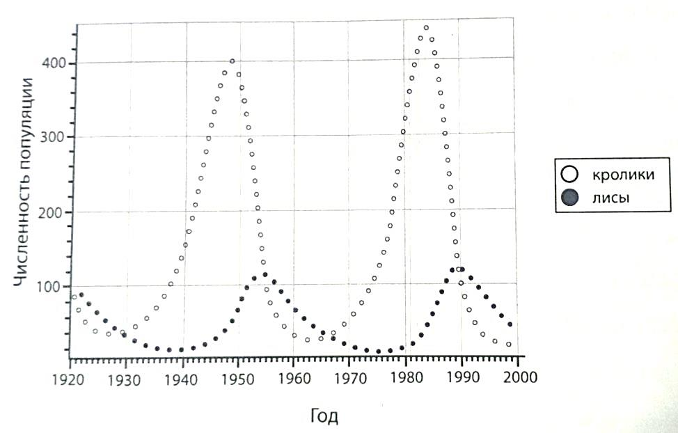
Задание 1 к тексту 3.
В каком году численность популяции кроликов была наибольшей? Запишите ваш вариант ответа.
__________
Задание 2 к тексту 3.
Опишите, как связаны между собой изменения в численности популяций кроликов и лис. ____________________________________________________
__________________________________________________________________
______________________________________________________________________________________________________________________________________________________________________________________________________

ЗАДАЧА 4.
Текст 4.
Денис измерил частоту пульса перед началом выполнения физических упражнений. Его пульс – 70 ударов в минуту. Он выполнял упражнение в течении одной минуты и снова измерил свой пульс. Затем он измерял свой пульс ещё несколько раз – через каждую минуту. Чтобы показать свои результаты, он построил график.
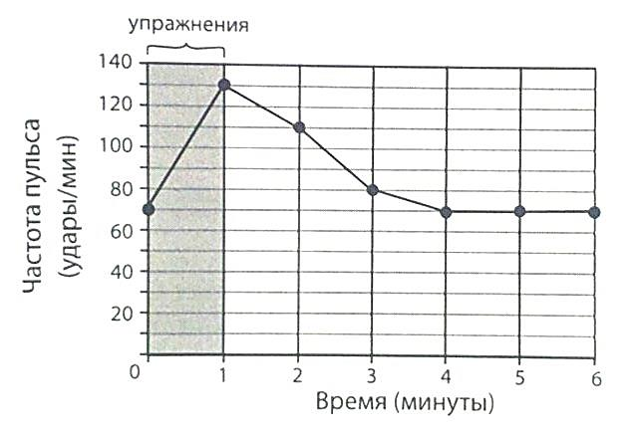
Задание к тексту 4.
Какой вывод можно сделать на основе его результатов? Обведите номер выбранного Вами ответа.
А) Частота пульса повышалась на 50 ударов каждую минуту.
Б) Частота его пульса уменьшалась в течении меньшего времени, чем увеличивалась.
В) Частота его пульса через 4 минуты составляла 80 ударов в минуту
Г) Частота его пульса пришла в норму менее, чем за 6 минут.

ЗАДАЧА 5
Результаты соревнований по прыжкам в длину были представлены следующим образом:
Средняя длина прыжка
Команда А | 3,6
Команда В | 4,8

В каждой команде было одинаковое число учащихся.
Задание
Какое(ие) из следующих утверждений относительно результатов соревнований должно(ы) быть верным(и). Обведите номер(а) выбранного(ых) Вами ответа(ов).
А) Каждый ученик из команды В прыгнул дальше, чем любой ученик из команды А.
Б) после прыжка каждого ученика из команды А обязательно был какой-то ученик из команды В, который прыгнул дальше него.
В) целом команда В прыгнула дальше, чем команда А.
Г) Некоторые ученики из команды А, прыгнули дальше, чем некоторые ученики из команды В.

ЗАДАЧА 6.
У Светы есть горшок с растением. Она хочет провести эксперимент, показывающий, что вода проходит через растение и попадает в воздух.
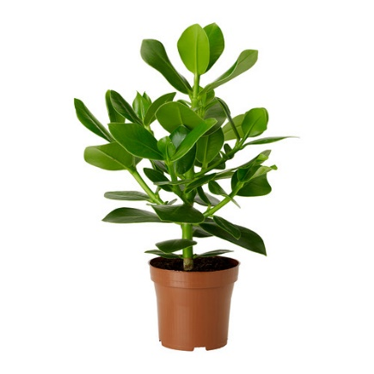
Задание
С помощью какого эксперимента это можно показать:
А) Налить воды в поддон под горшком; вода из поддона исчезнет.
Б) Надеть на одну из веточек растения полиэтиленовый пакет и полить растение; в пакете появятся капли воды.
В) Поместить отрезанную веточку растения в полиэтиленовый пакет, в пакет появится вода.
Г) Поместить отрезанную веточку растения в стакан с подкрашенной водой, листья растения поменяют цвет.
ЗАДАЧА №7
Оцените уровень выполненной Вами работы.
Обведите номер выбранного Вами ответа ответа:
А) недостаточный (верно выполнено менее 50% всех заданий)
Б) достаточный (верно выполнено от 50% до 65% заданий)
В) повышенный (верно выполнено более 65% задания).

